**DOKUMENTASI UJIAN KOMPETENSI KEJURUAN**

**NAMA : ALIYYUL MUNIF**

**KELAS : XII PPLG**

**1. Spesifikasi Minimal Komputer :**

* **Server:** Prosessor Dual Core 2,4 GHz, RAM 2 GB
* **Client:** Prosessor Dual Core 2,4 GHZ, RAM 2 GB

**2. Spesifikasi Komputer Pengembang :**

* **Server:** Prosessor Dual Core 3,30 GHz, RAM 2 GB HDD 256 GB
* **Client:** Prosessor Dual Core 3,30 GHZ, RAM 2 GB, HDD 256 GB

**3. Software Atau Program Yang Dibutuhkan :**

* **Xampp 3.3.0**
* **Visual Studio Code**
* **PHP 8.3**
* **Web Browser**
* **File Manager**
* **Git**

**4. Desain Sketsa Tampilan Website :**

* **Admin Dashboard :**

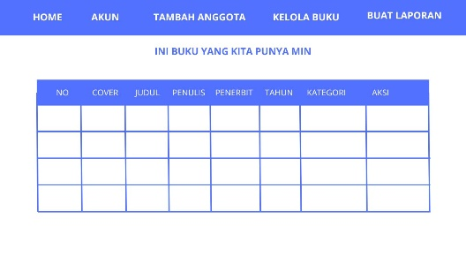

* **Admin Akun :**

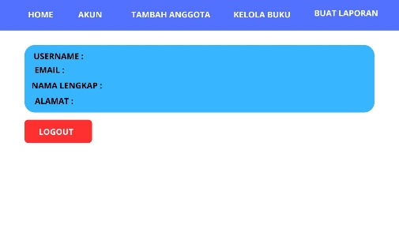

* **Admin Tambah Anggota :**

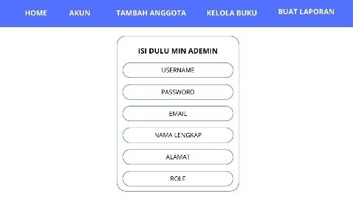

* **Admin Kelola Buku :**

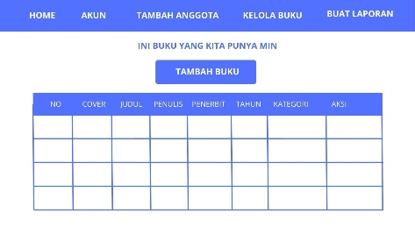

* **Admin Buat Laporan :**

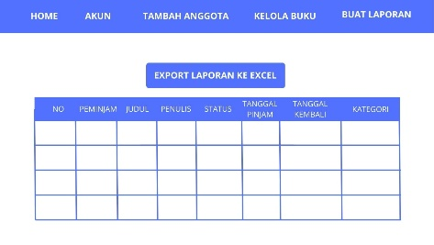

* **Petugas Home :**

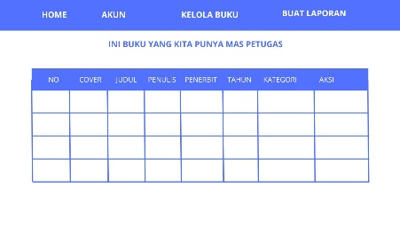

* **Petugas Akun :**

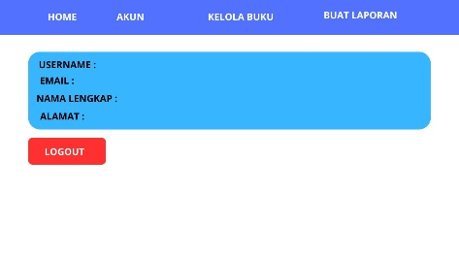

* **Petugas Kelola Buku :**

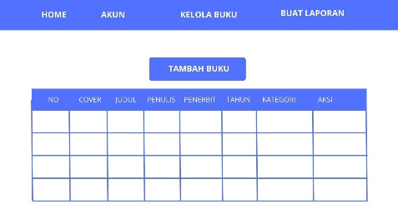

* **Petugas Buat Laporan :**

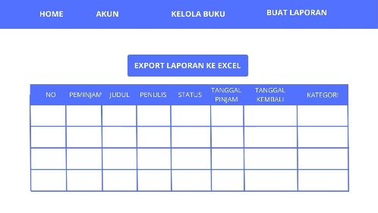

* **Peminjam Login :**

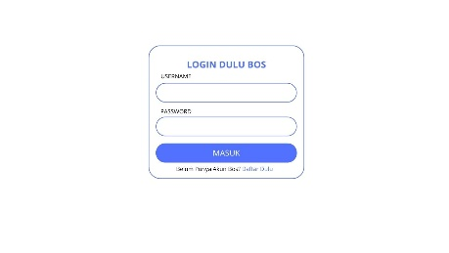

* **Peminjam Home :**

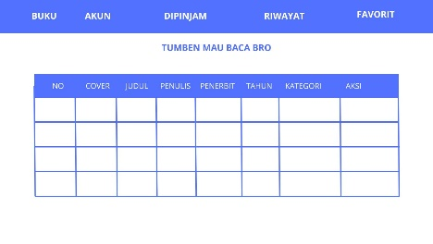

* **Peminjam Akun :**

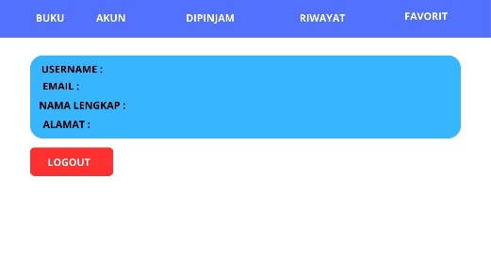

* **Peminjam Dipinjam :**

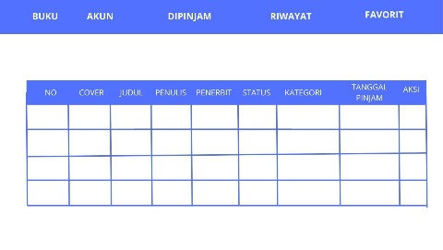

* **Peminjam Riwayat :**

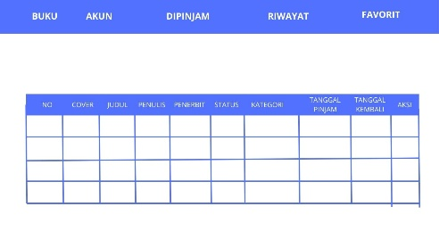

* **Peminjam Favorit :**

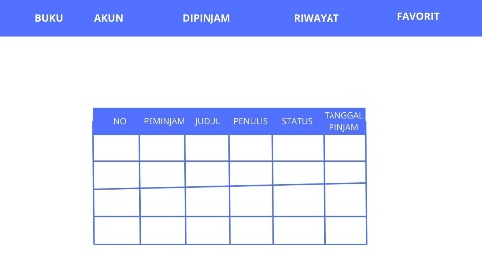

* **Masukan Ulasan :**

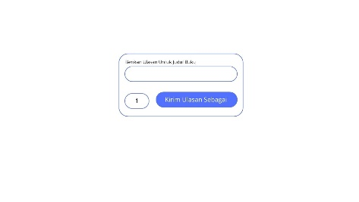

**5. Error Yang Terjadi Saat Pengerjaan :**

* **Kode session_start() Belum di Tulis :**

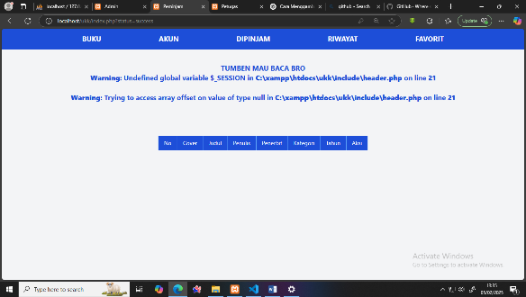

* **Kode session_start() di Tuliskan 2 Kali :**

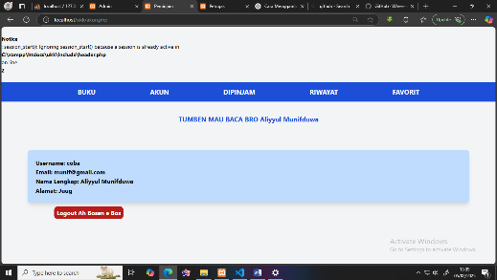

* **Kesalahan Penulisan Sytax Delete SQL :**

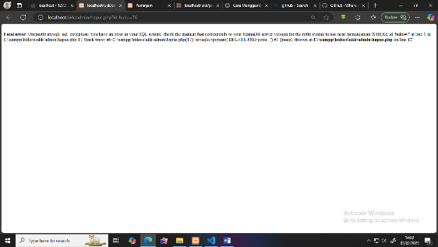

* **Mau Ngirim Id Buku Lewat GET Tapi Data Id Buku Belum Di Ambil :**

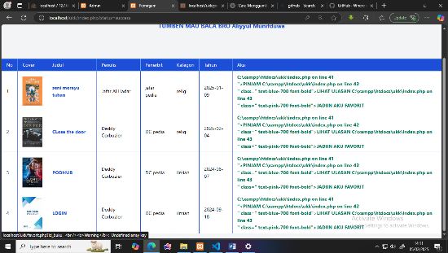

* **Kesalahan Penulisan Kode PHP Untuk Export File Excel, Sehingga Yang Terdownload Malah File Codingan :**

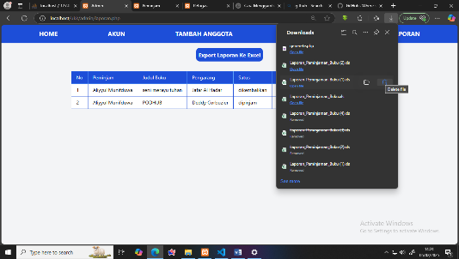

**6. Fitur Admin :**

* **Login**
* **Logout**
* **CRUD Buku**
* **Tambah Admin Atau Anggota Baru**
* **Lihat Ulasan**
* **Buat Laporan**
* **Registrasi**

**7. Fitur Petugas :**

* **Login**
* **Logout**
* **CRUD Buku**
* **Lihat Ulasan**
* **Buat Laporan**

**8. Fitur Peminjam :**

* **Login**
* **Logout**
* **Pinjam Buku**
* **Lihat Buku Yang Sedang Dipinjam**
* **Lihat Riwayat**
* **Beri Ulasan Ke Buku**
* **Masukan Buku Ke Daftar Favorit**
* **Melihat Ulasan Buku**

**9. DFD :**

